Oznaka: Sai Baba - Izbor s Interneta (2)
* eli.jaska@ri.t-com.hr * www.eli21.com
Rijeka, 11.10.2009. - Updata 14.10.2009.

http://arjunablog.blog.hr/
→ Izbor s interneta, Eli, 10/2009.

Sri Sathya Sai Baba

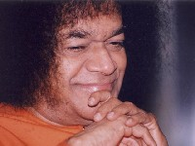

MOJOJ BESMRTNOJ DUŠI

Probudi se iz sumornog sna mraka,
Probudi se iz sumornog sna privida,
Probudi se iz sumornog sna tromosti i lijenosti.
Digni se, ti dijete svjetlosti,
Digni se, ti Božja iskro u svim stvarima,
Digni se ti besmrtna dušo!
Probudi sjajni plam Božje ljubavi,
Probudi sjajni plam bezgraničnog suosjećanja,
Probudi sjajni plam univerzalnog mira.
Riješi se veze strahovanja,
Riješi se okova želja,
Riješi se zavjese neznanja!
Spoznaj, moja dušo, da postoji samo Jednota,
Spoznaj, moja dušo da si ti dio te Jednote,
Spoznaj, moja Dušo, da si ti ta Jednota!
Slobodna si od svake misli,
Slobodna si od svake želje,
Slobodna si od svake zablude i privida.
Ti si neizmjeran, bezgraničan mir,
Ti si neizmjeran ocean svjetlosti,
Ti si beskrajno Sebstvo,
Ti si sveprožimajuća svijest,
Ti si neizmjerno Božje blaženstvo.
Sathya Sai Baba

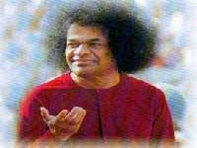
Love is My form, Truth is My breath, Bliss is My food;
My life is My message, expansion is My life,
No season for Love, no reason for Love;
No Birth; No death…
“Ljubav je moj lik, istina je moj dah, blaženstvo je moja hrana.
Moj život je moja poruka, širenje je moj život,
nema određenog vremena za ljubav, nema razloga za ljubav,
nema ni rađanja ni umiranja …”
Postoji samo jedna religija ...
"Trebate odustati od vjerskih razlika.
Postoji samo jedna religija - religija Ljubavi.
Postoji samo jedna kasta - kasta čovječanstva.
Postoji samo jedan jezik - jezik srca.
Postoji samo jedan Bog, a on je sveprisutan."

Ono što postoji u vašem srcu...

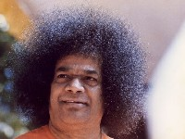
''U svim okolnostima veži se za Izvor, bit i zbir sveukupne
moći: za Boga…i tada iz izvora možeš crpiti svu snagu koja ti
treba. Ta vezanost naziva se Bhakti.''
''Ono što postoji u vašem srcu kao čista misao i kao najviša
svijest, jest Bog sam. TO je Bog
i vi ne morate tragati za Njim nigdje drugdje.''

Svako je ljudsko biće glasnik Božji...

Čovjekova prvenstvena dužnost je
da tok rijeke božanske ljubavi usmjeri prema svima.
Čovjek se nije rodio da živi sam za sebe.
Tek kad posveti život služenju društvu
čovjek će se oplemeniti i postati zadovoljan sa sobom.
Bog je čovjeka poslao na ovaj svijet da djeluje
i širi ovu poruku. Od kakve je koristi ljudski život
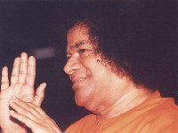
ako čovjek ostane poput komada gline koji ne služi društvu?

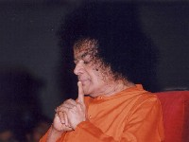
"U osnovi svih duhovnih vježbi postoji ljubav.
Stvarnost je svih vježbi ljubav.
Bez ljubavi duhovne vježbe nemaju nikakvu vrijednost.''
Počnite dan s ljubavlju,
Ispunite dan ljubavlju,
Završite dan s ljubavlju,
to je put ka Bogu.

O, Gospode, nudim Ti svoje srce koje si mi Ti darovao.
Nudim Ti ono čime si me Ti obdario.
Što Ti drugo mogu ponuditi?
Milostivo prihvati moje ponizne i usrdne pozdrave.

